Лабораторная работа №1: Установка и конфигурация операционной системы на виртуальную машину

author: Pavlova Polina

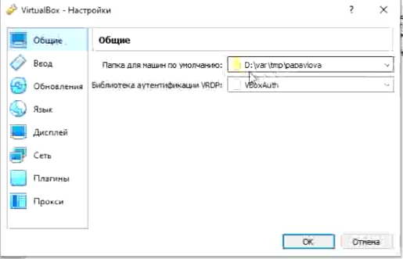  
Рис1.1 Проверка месторасположения каталога

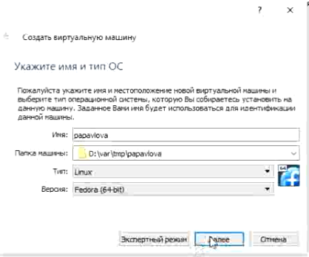  
Рис1.2 Указание имени пользователя, типа и версии ОС

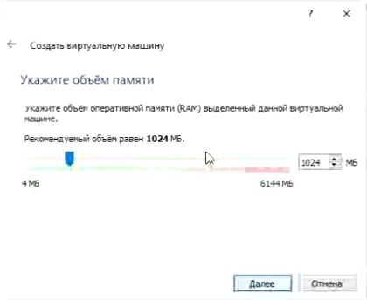  
Рис1.3 Установка желаемого размера оперативной памяти

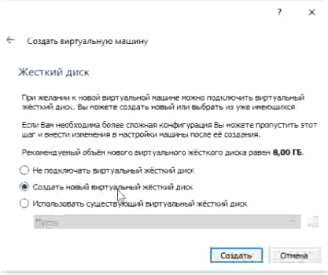  
Рис1.4 Создание нового виртуального диска

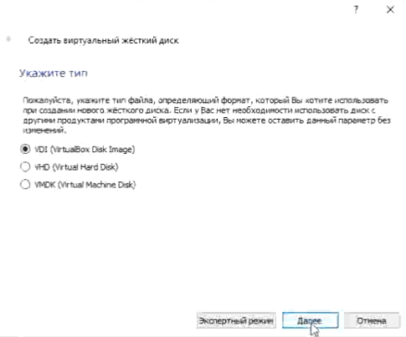

Рис1.5 Указание типа виртуального диска

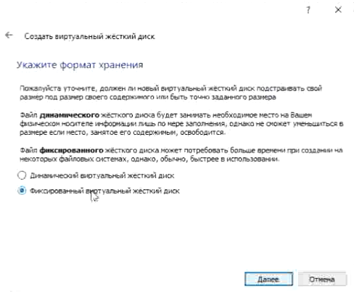

Рис1.6 Выбор формата хранения

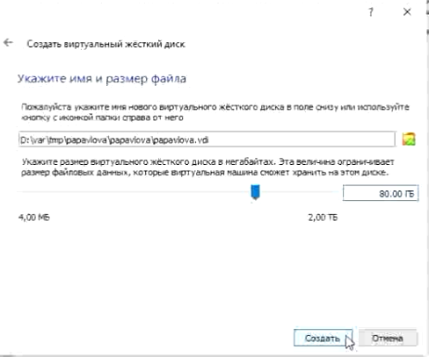

Рис1.7 Указывание имени и размера виртуального жёсткого диска

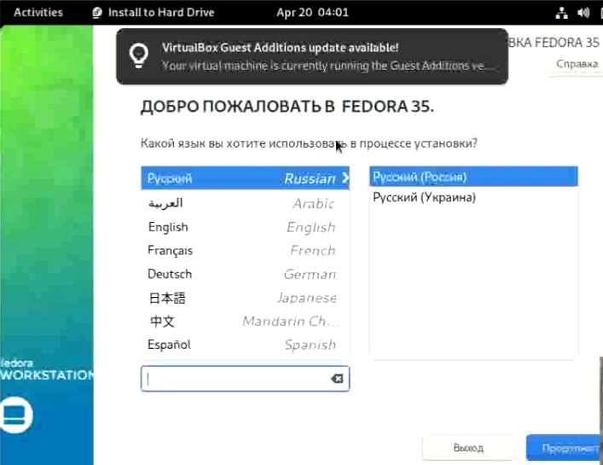

Рис1.8 Выбор языка установки ОС

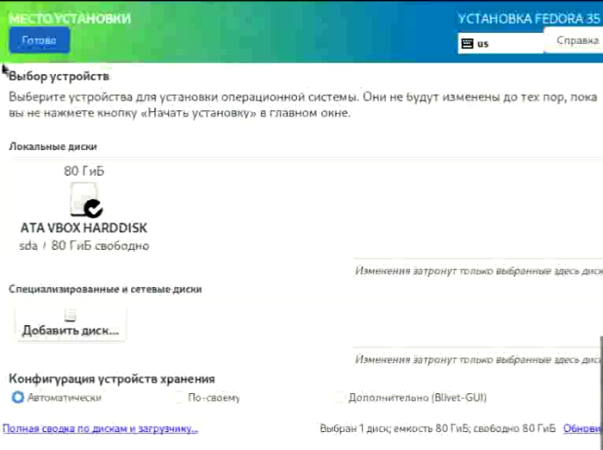

Рис1.9 Выбор устройства для установки операционной системы

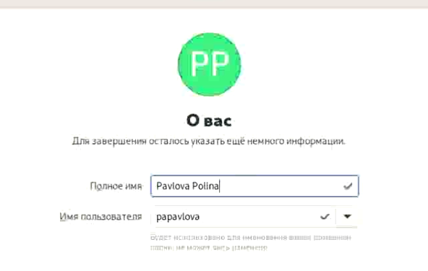

Рис1.10 Указывание имени пользователя

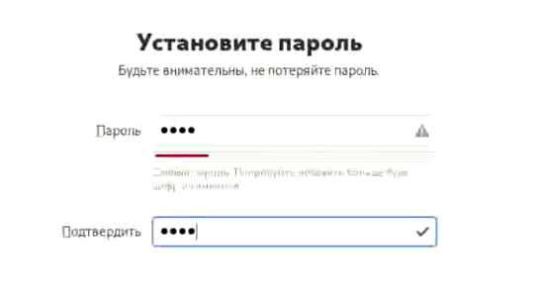  
Рис1.11 Установка пароля

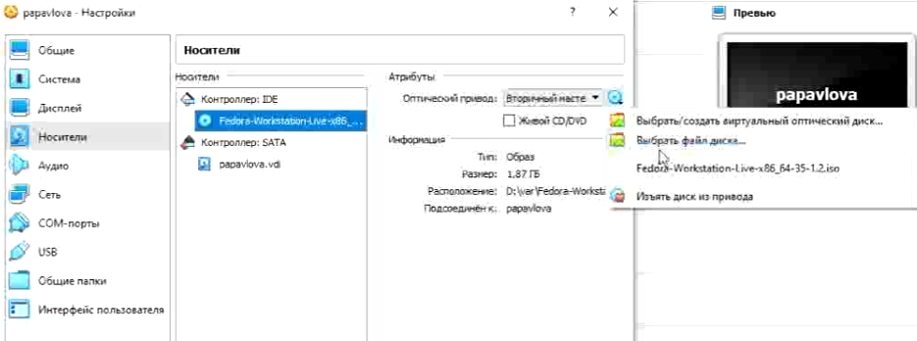  
Рис1.12 Отключение носителя

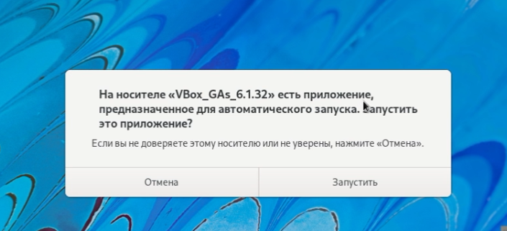

Рис1.13 Подключение образа диска гостевой ОС

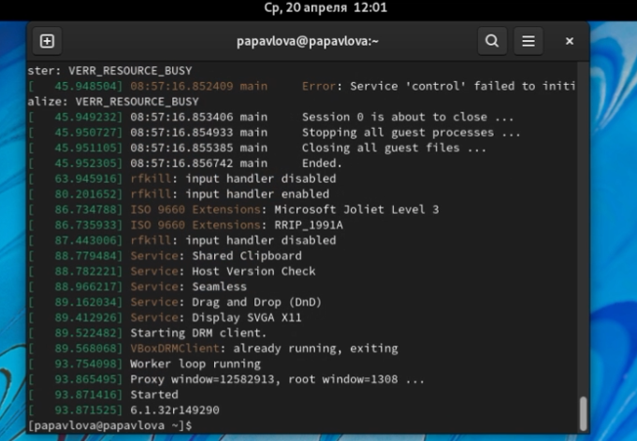  
Рис2.1 Вывод программы dmesg

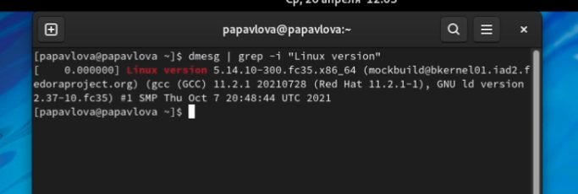  
Рис2.2 Версия ядра Linux

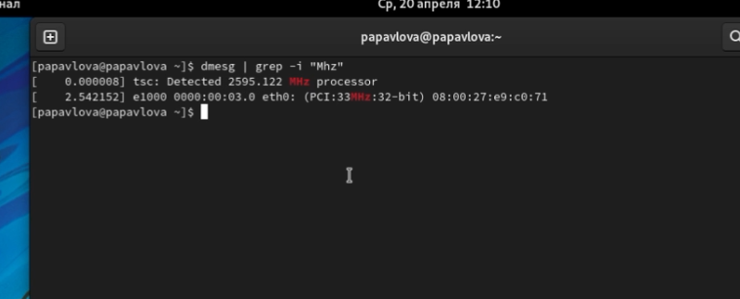  
Рис2.3 Частота процессора

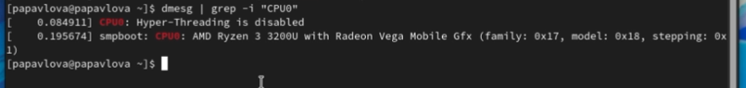  
Рис 2.4 Модель процессора

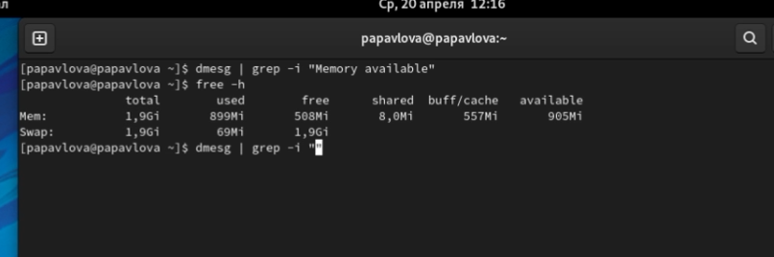  
Рис2.5 Объём доступной оперативной памяти

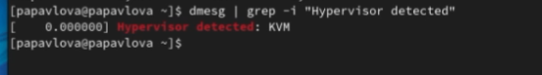  
Рис 2.6 Тип обнаруженного гипервизора

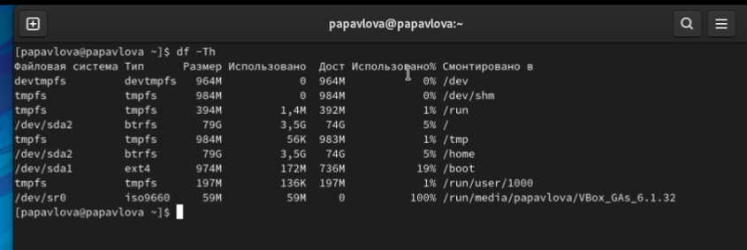  
Рис2.7 Тип файловой системы корневого раздела

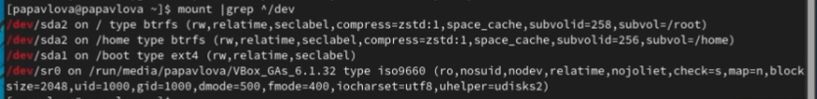  
Рис2.8 Последовательность монтирования файловых систем